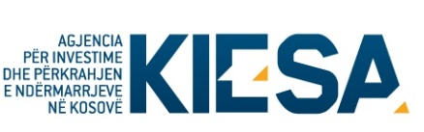

Republika e Kosovës
Republika Kosova-Republic of Kosovo
Qeveria –Vlada-Government

Ministria e Industrisë, Ndërmarrësisë dhe Tregtisë-Ministarstvo Industrije, Preduzetnistva i Tergovine- Ministry of Industry, Enterpreneurship and Trade

Agjencia për Investime dhe Përkrahjen e Ndërmarrjeve në Kosovë (KIESA)
Agencija za Investicije i Podršku Preduzeča na Kosovu (KIESA)
Kosovo Investment and Enterprise Support Agency (KIESA)

IZJAVA POD ZAKLETVOM

Ja, dole potpisani/a, zastupnik subjekta koji aplicira u javnom pozivu za učešće na “Žene u Biznisu”, izjavljujem da ispunjavam uslove podobnosti za učešće na ovom pozivu.

Prihvatam mogućnost krivičnih i civilnih sankcija, novčanih i drugih kazni, ukoliko zbog nemarnosti podnesem bilo koji dokument ili izjavu koja sadrži informacije koje u svom sadržaju su pogrešne ili obmanjujuće.

Identifikacija Subjekta
Ime subjekta
Puna adresa
Zastupljen od strane:
Ime i prezime
Pozicija
Potpis
Datum

